příloha č. 1: podrobná specifikace

Zadavatel požaduje u všech výrobků zachování stálobarevnosti, zachování rozměrů a tvaru, pevnosti šití.
Oděvy budou vybaveny návodem na jejich udržování (např. formou symbolů údržby).
Zadavatel si vyhrazuje právo v případě potřeby požadovat úpravy detailů, které nezasahují do konstrukce oděvů, nemají vliv na certifikaci a výslednou cenu výrobku (např. posunutí doplňků, apod.).
Zadavatel požaduje, aby výrobky neměly na viditelných místech označení a loga prodávajícího (netýká se to vnitřních částí oděvů).
Účastník vyplní žlutě vyznačené údaje (gramáž).

Bunda záchranářská celoroční
Látková bunda s membránovou košilkou (tj. nepromokavá – prodyšná), barva červeno-žlutá v souladu s ČSN EN ISO 20471 a kombinací reflexních pruhů, provedení v rozsahu min. S – XXL, možnost úpravy (zkrácení, prodloužení):
- materiál barvy středně červené (barva Pantone PA181763) ve složení: 65% PES, 35% bavlna, gramáž … g/m² (min. 195 g/m²), se sníženou srážlivostí při praní
- materiál barvy signální žlutá dle ČSN EN ISO 20471 ve složení: 85% PES, 15% bavlna, gramáž … g/m² (min. 225 g/m²)
- membrána ve složení 57% PES, 43% PUR, gramáž … g/m² (min. 85 g/m²)
- podšívka děrovaná (100% PES), barva černá
- bunda prodloužené délky
- možnost regulace spodního obvodu bundy s jistícími kolíčky vpředu
- odepínací rukávy ukončené do manžet s gumou a možností regulace velikosti manžet na suchý zip, na levém rukávu kapsa s krytým přepínáním na suchý zip
- na levém rukávu nad kapsou půlkruhová vyšívaná nášivka (červený podklad, bílý text) s nápisem a vlajkou ČR - podél oblouku název CZECH REPUBLIC, pod nápisem vlajka ČR. Rozměr nášivky – spodní hrana o rozměru 10,5 cm, výška oblouku 6 cm
- na pravém rukávu vyšívaná nášivka s logem „modrá hvězda života“ – modrý podklad s bílou výšivkou nápisu EMERGENCY MEDICAL SERVICE a konturou modré hvězdy života. Velikost loga – v ose 7 cm a v horním okraji v šířce nápisu 6,5 cm a ve spodní části v úrovni modré hvězdy života šířka 5 cm
- vyšité označení ZDRAVOTNICKÁ ZÁCHRANNÁ SLUŽBA KRAJE VYSOČINA v horní části zad, pod tímto názvem výšivka - označení dle profese je připevněno na dva suché zipy po délce nášivky, v provedení na žlutém podkladu červené písmo, červené lemování o rozměru cca 25 x 8 cm
- kapuce umístěná v límci – nepromokavá, se stahováním
- přední zapínání na zip – dvojjezdec až do límce – kryté légou se suchými zipy
- kapsy na prsou na zip s vodorovným zapínáním
- náprsní kapsa na každé straně uvnitř bundy se zapínáním na suchý zip
- všitá kapsa na levé straně bundy v úrovni prsou, zapínání svislé na zip skrytý pod légou
- na přední pravé kapse 2 nášivky na suchý zip ve velikosti 10 x 2,5 cm v provedení – žlutý podklad, červené písmo a lemování – jmenovka a profese
- na přední levé kapse výšivka loga organizace - výška v ose 9 cm a horní šířka 8 cm (vzhled loga bude předán vítěznému účastníkovi)
- spodní kapsy na obou stranách bundy se zipem překryté pruhem látky a upevněné suchým zipem
- reflexní pruhy – umístění a rozměr v souladu s ČSN EN ISO 20471
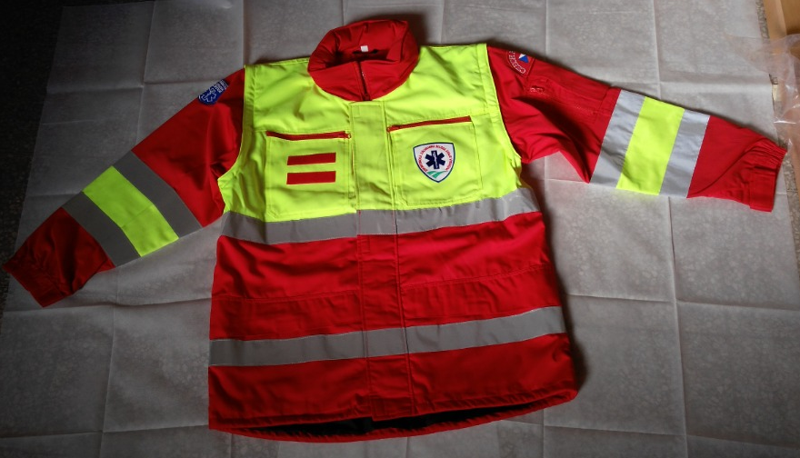
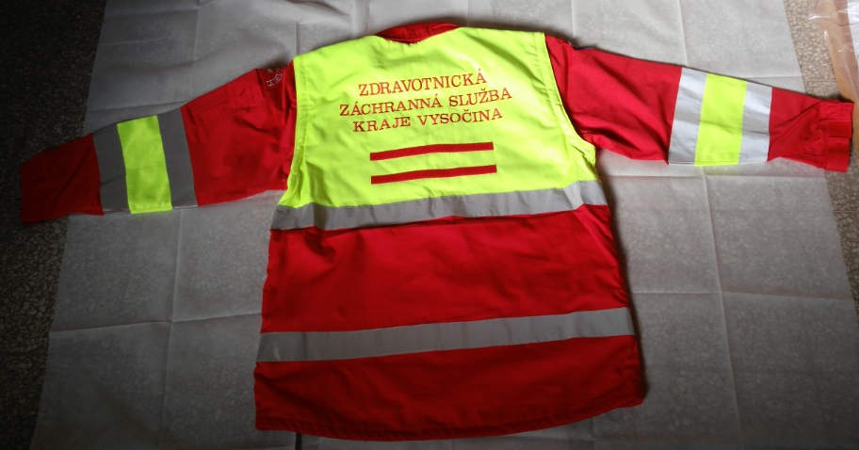

Bunda záchranářská letní
Softshellová bunda, pánské a dámské provedení, barva červeno-žlutá v souladu s ČSN EN ISO 20471 a kombinací reflexních pruhů provedení v rozsahu min. S – XXL, možnost úpravy (zkrácení, prodloužení):
- materiál barvy středně červené ve složení: 100% polyester Stretch / 100% PUR, gramáž … g/m² (min. 280 g/m²)
- materiál barvy signální žlutá dle ČSN EN ISO 20471 ve složení: 100% polyester Stretch / 100% PUR, gramáž … g/m² (min. 280 g/m²)
- kapsovina 100% PE, barva červená – ne síťovina
- bunda prodloužené délky
- tvarovaný prodloužený zadní díl
- odepínací rukávy ukončené do manžet s gumou
- na levém rukávu půlkruhová vyšívaná nášivka (červený podklad, bílý text) s nápisem a vlajkou ČR - podél oblouku název CZECH REPUBLIC, pod nápisem vlajka ČR. Rozměr nášivky – spodní hrana o rozměru 10,5 cm, výška oblouku 6 cm
- na pravém rukávu vyšívaná nášivka s logem „modrá hvězda života“ – modrý podklad s bílou výšivkou nápisu EMERGENCY MEDICAL SERVICE a konturou modré hvězdy života. Velikost loga – v ose 7 cm a v horním okraji v šířce nápisu 6,5 cm a ve spodní části v úrovni modré hvězdy života šířka 5 cm
- vyšité označení ZDRAVOTNICKÁ ZÁCHRANNÁ SLUŽBA KRAJE VYSOČINA v horní části zad, pod tímto názvem výšivka - označení dle profese je připevněno na dva suché zipy po délce nášivky, v provedení na žlutém podkladu červené písmo, červené lemování o rozměru cca 25 x 8 cm
- odepínací kapuce na zip s možností regulace
- přední zapínání na voděodolný zip až do límce
- kapsy na prsou na voděodolný zip se svislým zapínáním, uvnitř přichycené k bundě (změna oproti obrázku)
- na přední pravé kapse 2 nášivky na suchý zip ve velikosti 10 x 2,5 cm v provedení – žlutý podklad, červené písmo a lemování – jmenovka a profese
- na přední levé kapse výšivka loga organizace - výška v ose 9 cm a horní šířka 8 cm (vzhled loga bude předán vítěznému účastníkovi)
- spodní kapsy uzavíratelné na zip ve švu bundy
- reflexní pruhy – umístění a rozměr v souladu s ČSN EN ISO 20471
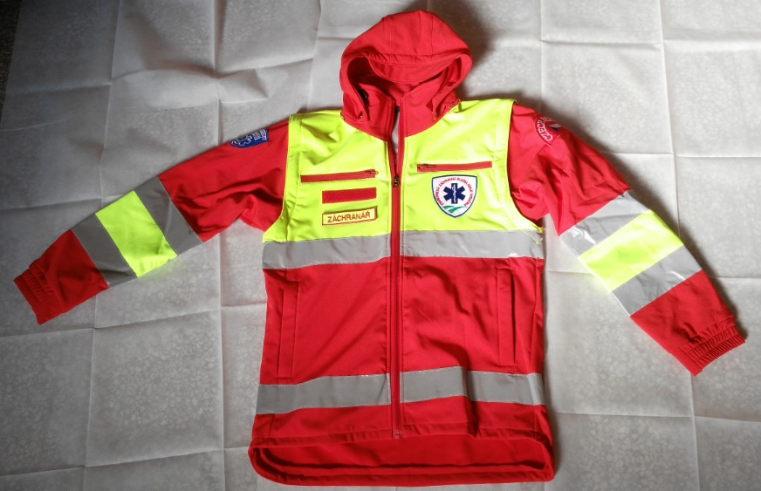
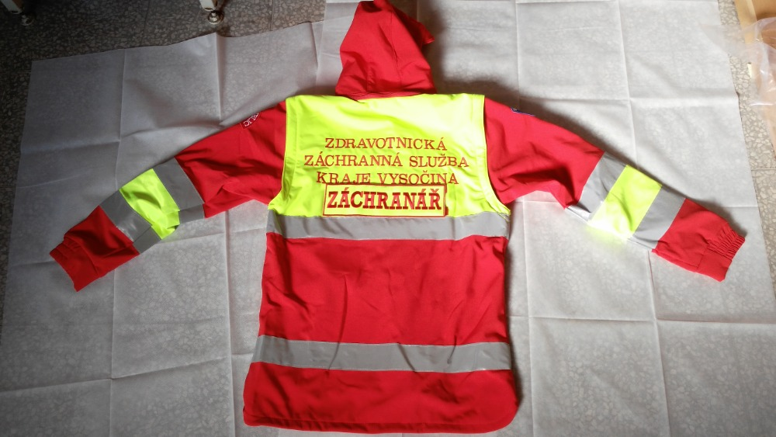

Kalhoty záchranářské celoroční
Látkové kalhoty, pánské a dámské provedení, v červeno-žluté kombinaci v souladu s ČSN EN ISO 20471 a kombinací reflexních pruhů, provedení v rozsahu min. XS – XXL, s možností úpravy (zkrácení, prodloužení):
- materiál barvy středně červené (barva Pantone PA181763) ve složení: 65% PES, 35% bavlna, gramáž … g/m² (min. 195 g/m²), se sníženou srážlivostí při praní
- materiál barvy signální žlutá dle ČSN EN ISO 20471 ve složení: 85% PES, 15% bavlna, gramáž … g/m² (min. 225 g/m²)
- klasický střih do pasu, zapínání vpředu, poutka na pásek, všitá guma pro elastičnost pasu
- zesílený sed, u pánských kalhot prodloužení zesílení až k zipu
- boční kapsy po obou stranách na zip, kapesní váčky z vrchní tkaniny, textilní krytka jezdce (konec zipu) (změna oproti obrázku)
- anatomicky tvarované kolenní části vyztužené navolněnou záložkou (změna oproti obrázku)
- v přední části na stehnech vakové kapsy se zipem, kapesní váčky z vrchní tkaniny
- na levém boku na stehně malá kapsa na suchý zip na mobil, pager nebo vysílačku (šířka kapsy cca 8 cm, délky cca 13 cm)
- nohavice kalhot ukončené do zipu s možností regulace šířky nohavic
- reflexní pruhy – umístění a rozměr v souladu s ČSN EN ISO 20471
- včetně opasku na přezku

Kalhoty záchranářské letní
Látkové kalhoty, pánské a dámské provedení, v červeno-žluté kombinaci v souladu s ČSN EN ISO 20471 a kombinací reflexních pruhů provedení v rozsahu, min. XS – XXL, možnost úpravy (zkrácení, prodloužení):
- materiál barvy středně červené (barva Pantone PA181763) ve složení: 65% PES, 35% bavlna, gramáž … g/m² (165 g/m², +/- 5 g/m²), se sníženou srážlivostí při praní
- materiál barvy signální žlutá dle ČSN EN ISO 20471 ve složení: 85% PES, 15% bavlna, gramáž … g/m² (min. 225 g/m² )
- klasický střih do pasu, rovné nohavice, zapínání vpředu, poutka na pásek, všitá guma pro elastičnost pasu
- zesílený sed, u pánských kalhot prodloužení zesílení až k zipu
- anatomicky tvarované kolenní části vyztužené navolněnou záložkou (změna oproti obrázku)
- na vnější straně nohavic v oblasti stehen/kyčlí průduchy na zip pro lepší odvětrávání, otvor zajištěn děrovanou podšívkou (změna oproti obrázku)
- boční kapsy po obou stranách na zip, kapesní váčky z vrchní tkaniny, textilní krytka jezdce (konec zipu) (změna oproti obrázku)
- v přední části na stehnech vakové kapsy se zipem, kapesní váčky z vrchní tkaniny
- na levém boku na stehně malá kapsa na suchý zip na mobil, pager nebo vysílačku (šířka kapsy cca 8 cm, délky cca 13 cm)
- nohavice kalhot ukončené do zipu s možností regulace šířky nohavic
- reflexní pruhy – umístění a rozměr v souladu s ČSN EN ISO 20471
- včetně opasku na přezku

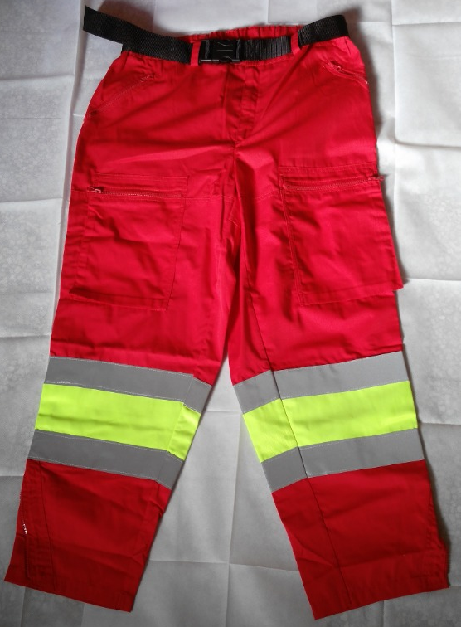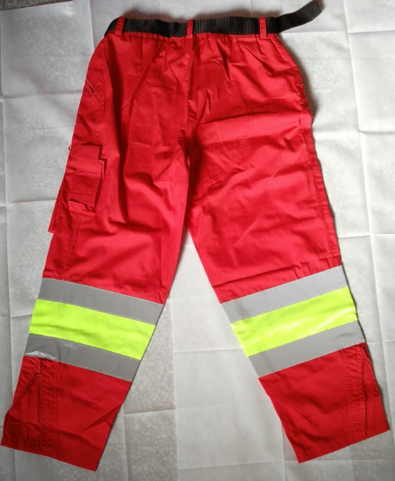

Vesta
Látková vesta v červeno-žluté barvy v souladu s ČSN EN ISO 20471 a kombinací reflexních pruhů, provedení v rozsahu min. S – XXL, možnost úpravy (zkrácení, prodloužení):
- materiál barvy středně červené (barva Pantone PA181763) ve složení: 65% PES, 35% bavlna, gramáž … g/m² (165 g/m² , +/- 5 g/m²), se sníženou srážlivostí při praní
- materiál barvy signální žlutá dle ČSN EN ISO 20471 ve složení: 85% PES, 15% bavlna, gramáž … g/m² (min. 225 g/m² )
- vesta prodloužené délky
- stahovaní spodku bundy s jistícími kolíčky vpředu
- vyšité označení ZDRAVOTNICKÁ ZÁCHRANNÁ SLUŽBA KRAJE VYSOČINA v horní části zad, pod tímto názvem výšivka - označení dle profese je připevněno na dva suché zipy po délce nášivky, v provedení na žlutém podkladu červené písmo, červené lemování o rozměru cca 25 x 8 cm
- přední zapínaní na zip až do límce
- kapsy na prsou na zip s vodorovným zapínáním
- náprsní kapsa na levé straně uvnitř bundy se zapínáním na zip
- na přední pravé kapse 2 nášivky na suchý zip ve velikosti 10 x 2,5 cm v provedení – žlutý podklad, červené písmo a lemování – jmenovka a profese
- na přední levé kapse výšivka loga organizace - výška v ose 9 cm a horní šířka 8 cm (vzhled loga bude předán vítěznému účastníkovi)
- spodní kapsy na obou stranách vesty se zipem překryté pruhem látky a upevněné suchým zipem
- reflexní pruhy – umístění a rozměr v souladu s ČSN EN ISO 20471
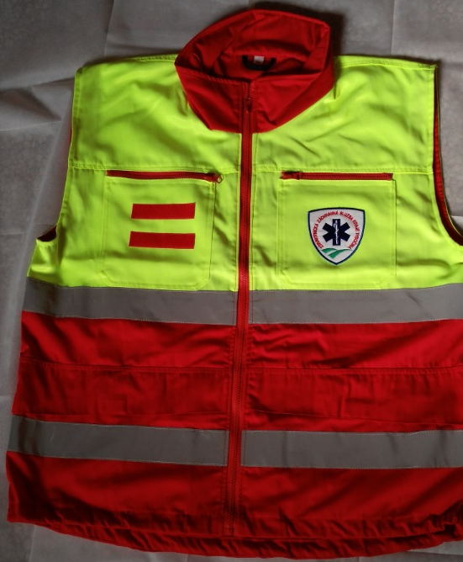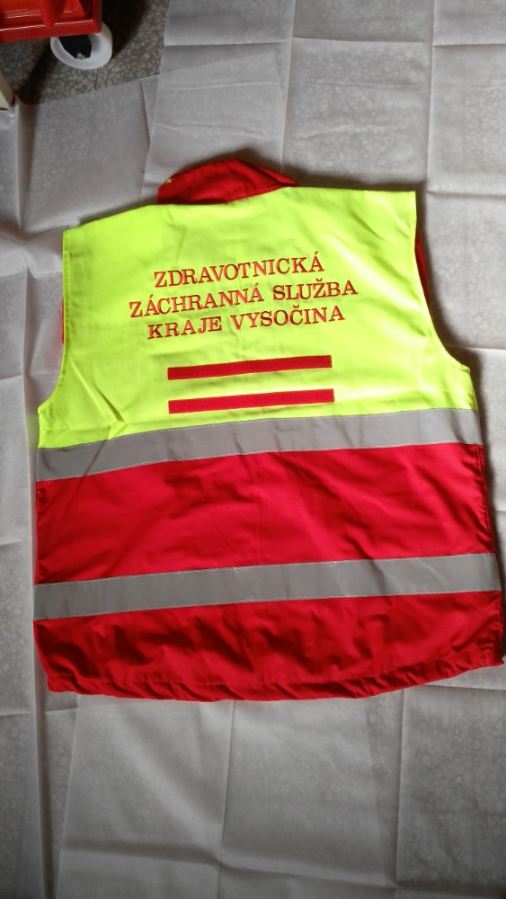

Kombinéza pro leteckou záchrannou službu
Látková kombinéza v červeno-žluté barvy v souladu s ČSN EN ISO 20471 a kombinací reflexních pruhů, provedení v rozsahu min. S – XXL, možnost úpravy (zkrácení, prodloužení)
- materiál červené barvy - složení 93 % PES, 7 % elastan, gramáž … g/m² (190 g/m², +/- 5 g/m² ), např. Ripstop
- materiál barvy signální žlutá dle ČSN EN ISO 20471 ve složení: 85% PES, 15% bavlna, gramáž … g/m² (min. 225 g/m² )
- zapínání kombinézy na zip (dvojjezdec) všitý až do zvýšeného límce (zip je krytý légou)
- možnost regulace pasu všitým gumovým páskem z vnitřní strany se zakončením na suchý zip
- vlevo hrudní kapsa s bočním zdrhovadlem – na kapse logo ZZSKV
- vpravo hrudní kapsa s bočním zdrhovadlem – na kapse 2x suchý zip (10x2,5cm) pro označení profese a jmenovka
- 2x kapsa v oblasti pánve se zipem
- možnost odvětrávání kombinézy po obou stranách horní části stehen pomocí zipu
- stehenní kapsy s bočním a horním přístupem na zip
- na pravé stehenní kapse našité pouzdro (kapsa) na mobilní telefon a poutka na 2 tužky
- zesílená kolena
- zesílená sedací část
- zesílení dolních konců nohavic z vnitřní strany (spodní třetina bérce)
- stahování konců nohavic pomocí suchého zipu s možností regulace šířky nohavic
- rukávy odepínací, ukončené do manžety s možností regulace obvodu na suchý zip
- v oblasti levé paže široká kapsa na mobil (cca 18 x 10cm)
- na levém rukávu nad kapsou půlkruhová vyšívaná nášivka (červený podklad, bílý text) s nápisem a vlajkou ČR - podél oblouku název CZECH REPUBLIC, pod nápisem vlajka ČR. Rozměr nášivky – spodní hrana o rozměru 10,5 cm, výška oblouku 6 cm
- na pravém rukávu vyšívaná nášivka s logem „modrá hvězda života“ – modrý podklad s bílou výšivkou nápisu EMERGENCY MEDICAL SERVICE a konturou modré hvězdy života. Velikost loga – v ose 7 cm a v horním okraji v šířce nápisu 6,5 cm a ve spodní části v úrovni modré hvězdy života šířka 5 cm
- vyšité označení ZDRAVOTNICKÁ ZÁCHRANNÁ SLUŽBA KRAJE VYSOČINA v horní části zad, pod tímto názvem výšivka - označení dle profese je připevněno na dva suché zipy po délce nášivky, v provedení na žlutém podkladu červené písmo, červené lemování o rozměru cca 25 x 8 cm
- reflexní pruhy - umístění a rozměr v souladu s ČSN EN 20471, třída 2.

Mikina
nevpínací, z vysoce odolného microveluru s úpravou antipilling, ve složení: 100% PES, gramáž … g/m² (min. 245 g/m²), např. Polartec, barva červená, prodyšnost 90 – 100 cm³/cm²/sec, provedení v rozsahu min. S – XXL:
- přední zapínání na zip až do límce
- 2 kapsy na ruce
- spodní okraj bundy s možností regulace
- výšivka loga organizace na levé přední horní části mikiny

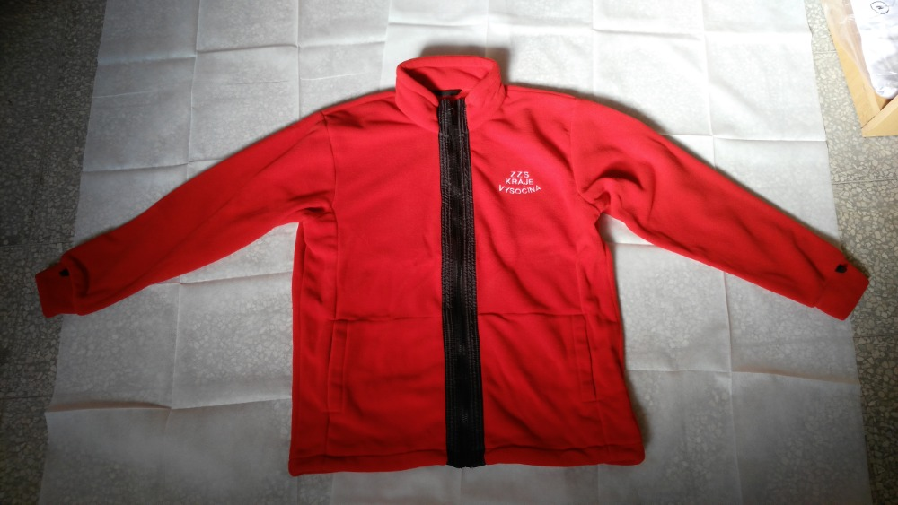

Čepice zimní
materiál 100% PES, z vysoce odolného microveluru s úpravou antipilling, gramáž … g/m² (min. 245 g/m²), např. Polartec, barva červená, provedení v rozsahu min. M – XXL:
- tvarovaná čtyřmi panely, s manžetou

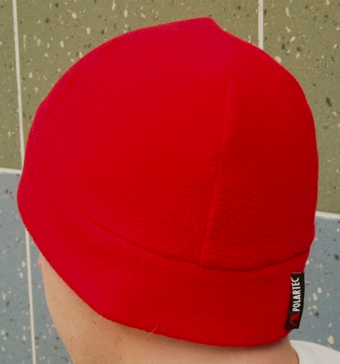Příloha č. 2: krycí list nabídky
Krycí list nabídky
název veřejné zakázky |  |  |  |  | dodávka oopp pro členy výjezdových skupin zzs kv
identifikační údaje účastníka
obchodní firma nebo jméno
ičo |  |  |  |  | dič
sídlo nebo bydliště účastníka
osoby oprávněné za účastníka jednat
(jméno, příjmení, funkce)
kontaktní osoba účastníka
e-mail |  |  |  |  | bankovní spojení
telefon |  |  |  |  | číslo účtu
nabídková cena
OOPP |  |  | předpokl. odběr za 2 roky | cena za 1 ks  v kč bez dph |  | cena celkem v kč za předpokl. odběr
 |  |  | předpokl. odběr za 2 roky |  |  | s dph |  | sazba dph | bez dph
bunda záchranářská celoroční |  |  | 180
bunda záchranářská letní |  |  | 130
kalhoty záchranářské celoroční |  |  | 380
kalhoty záchranářské letní |  |  | 350
vesta |  |  | 100
čepice zimní |  |  | 70
mikina |  |  | 120
lzs kombinéza |  |  | 20
nabídková cena celkem v kč bez dph
dph
nabídková cena celkem v kč s dph
Účastník tímto prohlašuje, že veškeré jím výše uvedené údaje odpovídají skutečnosti ke dni podání nabídky, jsou pravdivé a pro účastníka závazné pro realizaci předmětu této veřejné zakázky.

V…………………… dne………………..

…………………………………………….
jméno, příjmení, podpis osoby oprávněné jednat za účastníka
příloha č. 3:
K U P N Í S M L O U V A
uzavřená dle ustanovení § 2079 a násl. zákona č. 89/2012 Sb., občanského zákoníku (dále jen „občanský zákoník“)

Smluvní strany

1. ………………………………………………
se sídlem: …………………………………..
zastoupená …………………………………
IČO: ………………………………………..
DIČ: ………………………………………..
bankovní spojení: …………………………..
číslo účtu: …………………………………..

(dále jen prodávající)

a

2. Zdravotnická záchranná služba Kraje Vysočina, příspěvková organizace
se sídlem: Vrchlického 61, 586 01 Jihlava
zastoupená ředitelkou Ing. Vladislavou Filovou
IČO: 47366630
DIČ: CZ47366630 – neplátce DPH
bankovní spojení: Komerční banka Jihlava,
číslo účtu: 26736681/0100

(dále jen kupující)

uzavírají tímto kupní smlouvu v rámci veřejné zakázky malého rozsahu na dodávku OOPP pro členy výjezdových skupin ZZS KV (ev. č. zakázky VZ 1/23)

Článek I.
Předmět smlouvy

- Předmětem kupní smlouvy je závazek prodávajícího dodávat na základě průběžných objednávek kupujícímu osobní ochranné pracovní prostředky požadovaného vzhledu a provedení dle požadavků uvedených v příloze č. 1 smlouvy.
- Kupující se zavazuje zaplatit prodávajícímu za předmět koupě kupní cenu ve sjednané výši.

Článek II.
Místo plnění

- Místem plnění je sídlo Zdravotnické záchranné služby Kraje Vysočina, příspěvková organizace, Vrchlického 61, 586 01 Jihlava.

Článek III.
Doba plnění

- Smlouva se sjednává na dobu určitou, a to od účinnosti smlouvy do 31.12.2024.

Článek IV.
Dodací podmínky

- Prodávající je povinen dodat kupujícímu zboží na základě průběžných objednávek, které kupující doručí elektronicky, nebo písemně. V dílčích objednávkách bude specifikováno množství konkrétních OOPP.
- Prodávající je povinen doručené objednávky obratem potvrdit (elektronicky, nebo písemně) s uvedením předběžného termínu dodání zboží, nebo obratem uvědomit kupujícího, že objednané zboží, případně jeho část, nebude v dodací lhůtě dle odst. 4 schopen dodat.
- Pro běžné zásobování se dodací lhůta sjednává v délce …. týdnů (max. 4 týdnů) od doručení objednávky.
- Prodávající dodá kupujícímu v pánském provedení velikostní řady v rozsahu S – XXL od každého typu výrobku a v dámském provedení bundu letní a kalhoty v rozsahu S – XXL. Kupující bude mít tyto velikostní řady trvale k dispozici. Prodávající velikostní řady dodá nejpozději do 1 měsíce od podpisu smlouvy. V případě, že prodávající velikostní řady nedodá v požadovaném termínu nebo v požadovaném provedení, má kupující právo tuto smlouvu vypovědět.
- Prodávající zároveň s dodáním objednaného zboží předá kupujícímu fakturu a dodací list.
- Kupující při převzetí zboží provede kontrolu (množství, provedení, parametry, poškození). V případě zjištění jakékoliv vady na předmětu koupě má kupující právo uplatnit reklamaci, kterou po zjištění vady bez zbytečného odkladu předá písemně prodávajícímu.
- Prodávající je povinen vyjádřit se k reklamaci do 5 dnů od obdržení oznámení o reklamaci.
- Kupující si vyhrazuje nepřevzít dodávku v případě, že předmět koupě vykazuje zjevné vady či poškození. O této skutečnosti smluvní strany neodkladně vyhotoví zápis, který stvrdí svým podpisem.
- Veškerá komunikace, např. vyřizování objednávek, reklamací nebo stížností, bude probíhat mezi:
za prodávajícího: kontaktní osoba:………………………………………
e-mail:…………………………………………………
telefon:………………………………………

za kupujícího: kontaktní osoba: Zbyněk Frühauf
e-mail: fruhauf@zzsvysocina.cz
telefon: 725 107 015

Článek V.
Kupní cena a platební podmínky

- Kupující se zavazuje zaplatit kupní cenu ve výši:
OOPP | cena za 1 ks  v Kč bez DPH | sazba DPH | cena za 1 ks v Kč včetně DPH
bunda záchranářská celoroční
bunda záchranářská letní
kalhoty záchranářské celoroční
kalhoty záchranářské letní
vesta
čepice zimní
mikina
LZS kombinéza
- Kupní cena uvedená u jednotlivých položek předmětu koupě je cena konečná, zahrnuje veškeré náklady prodávajícího (např. dopravy, rizik, zisku, finančních vlivů - např. inflace).
- Fakturace bude prováděna za každou uskutečněnou objednávku podle skutečně dodaného a převzatého zboží. Faktura bude vystavena na adresu sídla objednatele, nebo zaslána elektronicky na e-mailovou adresu: faktury@zzsvysocina.cz.
- Smluvní strany se dohodly, že v případě změny zákonných sazeb DPH nebudou uzavírat písemný dodatek k této smlouvě o změně výše ceny, a DPH bude účtována podle předpisů platných v době uskutečnění zdanitelného plnění.
- Kupující uhradí cenu na základě faktury vystavené prodávajícím. Úhrada bude realizována bezhotovostním převodem ve lhůtě 15 dnů ode dne vystavení faktury na účet prodávajícího, který je správcem daně (finančním úřadem) zveřejněn způsobem umožňujícím dálkový přístup ve smyslu ustanovení § 98 zákona č. 235/2004 Sb., o dani z přidané hodnoty, ve znění pozdějších předpisů. Pro účely fakturace je rozhodná celková cena, tedy cena včetně DPH. Tuto celkovou cenu lze změnit pouze z důvodu změny zákonných sazeb DPH.
- Pokud se po dobu účinnosti této smlouvy prodávající stane nespolehlivým plátcem ve smyslu ustanovení § 106a zákona o DPH, smluvní strany se dohodly, že kupující uhradí DPH za zdanitelné plnění přímo příslušnému správci daně. Kupujícím takto provedená úhrada je považována za uhrazení příslušné části smluvní ceny rovnající se výši DPH fakturované prodávajícím.
- Kupující je oprávněn fakturu s udáním důvodu vrátit před uplynutím lhůty její splatnosti, pokud má závady v obsahu. Oprávněným vrácením faktury přestává běžet původní lhůta splatnosti. Doručením nové faktury počíná běžet nová lhůta splatnosti.
- Prodávající je oprávněn od 1.1.2024 k prvnímu dni kalendářního roku navýšit ceny uvedené ve čl. V odst. 1 o roční míru inflace vyjádřenou přírůstkem průměrného indexu spotřebitelských cen, vyhlášenou Českým statistickým úřadem pro předchozí kalendářní rok. Změna cen musí být provedena formou číslovaného dodatku k uzavřené smlouvě a odsouhlasena oběma smluvními stranami.

Článek VI.
Záruka za jakost

- Prodávající ručí za to, že předmět koupě bude po celou dobu záruční lhůty způsobilý k řádnému užívání a zachová si obvyklé vlastnosti. Záruka za jakost se stanovuje v délce 2 let od dodání předmětu koupě. Při nedodržení této podmínky má kupující nárok na bezplatnou výměnu předmětu koupě.

Článek VII.
Sankce

- V případě, že kupující nedodrží dobu splatnosti faktur dle čl. V odst. 5 této smlouvy, má prodávající právo požadovat úrok z prodlení ve výši 0,03% z dlužné částky včetně DPH za každý započatý den prodlení.
- Kupující si vyhrazuje právo požadovat smluvní pokutu ve výši 100,- Kč za každý započatý den, kdy je prodávající byť i jen zčásti v prodlení s dodáním předmětu koupě dle čl. IV odst. 4. Tím není dotčeno právo kupujícího požadovat v plném rozsahu i náhradu škody prodlením prodávajícího způsobené

Článek VIII.
Odstoupení od smlouvy

- Kromě důvodů stanovených občanským zákoníkem lze od této smlouvy jednostranně odstoupit v následujících případech:
- prodávající v případě, že na straně kupujícího dojde k prodlení s platbou delší než 30 dnů po splatnosti a pokud kupující nesjedná nápravu do 7 dnů, přestože bude prodávajícím na tuto skutečnost prokazatelně upozorňován.
- kupující v případě, že na straně prodávajícího dojde opakovaně (více jak 2x) k nedodržení dodací lhůty dle čl. IV. odst. 4 nebo dojde opakovaně (více jak 2x) k dodání zboží, které nebude splňovat požadavky na provedení a pokud prodávající nesjedná nápravu do 7 dnů, přestože bude na tuto skutečnost prokazatelně upozorňován.
- Smluvní strany se dohodly, že v případě odstoupení od smlouvy nezaniká právo kupujícího na úhradu smluvní pokuty dle čl. VII odst. 2.
- Odstoupení je účinné okamžikem doručení písemného oznámení o odstoupení druhé smluvní straně.
Článek IX.
Závěrečná ustanovení

- Tato smlouva nabývá platnosti dnem podpisu a účinnosti dnem uveřejnění v informačním systému veřejné správy - Registru smluv.
- Smluvní strany berou na vědomí, že úplný text smlouvy bude zveřejněn v informačním systému veřejné správy - Registru smluv. Povinnost zveřejnění splní kupující. V případě nesplnění zákonné povinnosti je smlouva do tří měsíců od jejího podpisu bez dalšího zrušena od samého počátku.
- Nedílnou součástí smlouvy je příloha č. 1: Podrobná specifikace.
- Práva a povinnosti výslovně neupravené touto smlouvou se řídí příslušnými ustanoveními občanského zákoníku.
- Smluvní strany se dohodly, že tuto smlouvu lze měnit a doplňovat pouze formou písemných vzestupně číslovaných dodatků podepsaných oběma smluvními stranami.
- Prodávající prohlašuje, že se před uzavřením smlouvy nedopustil v souvislosti se zadávacím řízením sám nebo prostřednictvím jiné osoby žádného jednání, jež by odporovalo zákonu nebo dobrým mravům nebo by zákon obcházelo, zejména že nenabízel žádné výhody osobám podílejícím se na zadání veřejné zakázky, na kterou s ním zadavatel uzavřel smlouvu, a že se zejména ve vztahu k ostatním účastníkům nedopustil žádného jednání narušujícího hospodářskou soutěž.
- Kupující má právo vypovědět tuto smlouvu v případě, že v souvislosti s plněním účelu této smlouvy dojde ke spáchání trestného činu. Výpovědní doba v takovém případě činí 3 dny a začíná běžet dnem následujícím po dni, kdy bylo písemné vyhotovení výpovědi doručeno prodávajícímu.
- Smluvní strany prohlašují, že si tuto smlouvu přečetly, že se dohodly na celém jejím obsahu, že se smluvními podmínkami souhlasí a že smlouva nebyla podepsána v tísni ani za nápadně jednostranně nevýhodných podmínek.
- Tato smlouva je vyhotovena ve čtyřech stejnopisech stejné autentičnosti, přičemž každá ze smluvních stran obdrží po dvou vyhotoveních.

V Jihlavě dne ………….. V …………………. dne ……………...

…..…………..………………….. ………………………………….
za kupujícího za prodávajícího
Ing. Vladislava Filová
ředitelka

Příloha č. 4:

ČESTNÉ PROHLÁŠENÍ O SPLNĚNÍ KVALIFIKAČNÍCH KRITÉRIÍ

účastník: ......................................................
se sídlem: …………………………………..
ičo: …………………………………..

Prohlašuji, že jako účastník zadávacího řízení splňuji základní způsobilost, neboť jsem účastníkem:

- který nebyl v zemi svého sídla v posledních 5 letech před zahájením zadávacího řízení pravomocně odsouzen pro trestný čin spáchaný ve prospěch organizované zločinecké skupiny nebo trestný čin účasti na organizované zločinecké skupině, trestný čin obchodování s lidmi, trestné činy proti majetku v podobě podvodu, úvěrového podvodu, dotačního podvodu, podílnictví, podílnictví z nedbalosti, legalizace výnosů z trestné činnosti, legalizace výnosů z trestné činnosti z nedbalosti, trestné činy hospodářské v podobě zneužití informace a postavení v obchodním styku, sjednání výhody při zadání veřejné zakázky, při veřejné soutěži a veřejné dražbě, pletichy při zadání veřejné zakázky a při veřejné soutěži, pletichy při veřejné dražbě, poškození finančních zájmů Evropské unie, trestné činy obecně nebezpečné, trestné činy proti České republice, cizímu státu a mezinárodní organizaci, trestné činy proti pořádku ve věcech veřejných v podobě trestných činů proti výkonu pravomoci orgánu veřejné moci a úřední osoby, trestné činy úředních osob, úplatkářství a jiná rušení činnosti orgánu veřejné moci nebo obdobný trestný čin podle právního řádu země sídla dodavatele, přičemž k zahlazeným odsouzením se nepřihlíží; jde-li o právnickou osobu, splňuje tuto podmínku tato právnická osoba a zároveň každý člen statutárního orgánu, a je-li členem statutárního orgánu dodavatele právnická osoba, splňuje tuto podmínku jak tato právnická osoba, tak každý člen statutárního orgánu této právnické osoby a osoba zastupující tuto právnickou osobu v statutárním orgánu dodavatele,
- který nemá v České republice nebo v zemi svého sídla v evidenci daní zachycen splatný daňový nedoplatek,
- který nemá v České republice nebo v zemi svého sídla splatný nedoplatek na pojistném nebo na penále na veřejné zdravotní pojištění,
- který nemá v České republice nebo v zemi svého sídla splatný nedoplatek na pojistném nebo na penále na sociální zabezpečení a příspěvku na státní politiku zaměstnanosti,
- který není v likvidaci a nebylo proti němu vydáno rozhodnutí o úpadku, nebyla vůči němu nařízena nucená správa podle jiného právního předpisu nebo v obdobné situaci podle právního řádu země sídla dodavatele.
Dále čestně prohlašuji, že nabízené OOPP splňují základní požadavky na bezpečnost a ochranu zdraví konkretizované v příslušných technických normách ČSN EN ISO 13688 a ČSN EN ISO 2047, a že disponuju seznamem dodávek OOPP obdobného charakteru, které v souhrnu činí minimálně 1 500 000 Kč bez DPH za poslední 3 roky:

SEZNAM POSKYTNUTÝCH DODÁVEK

identifikační údaje objednatele  (název, sídlo, ičo) | předmět dodávky | cena dodávky v kč bez dph | doba poskytnutí dodávky (měsíc, rok)
*účastník může upravit počet řádků dle potřeby

V…………………………dne………………..

……………………………………………………
Jméno a podpis osoby oprávněné jednat za účastníka

